Tron Battle

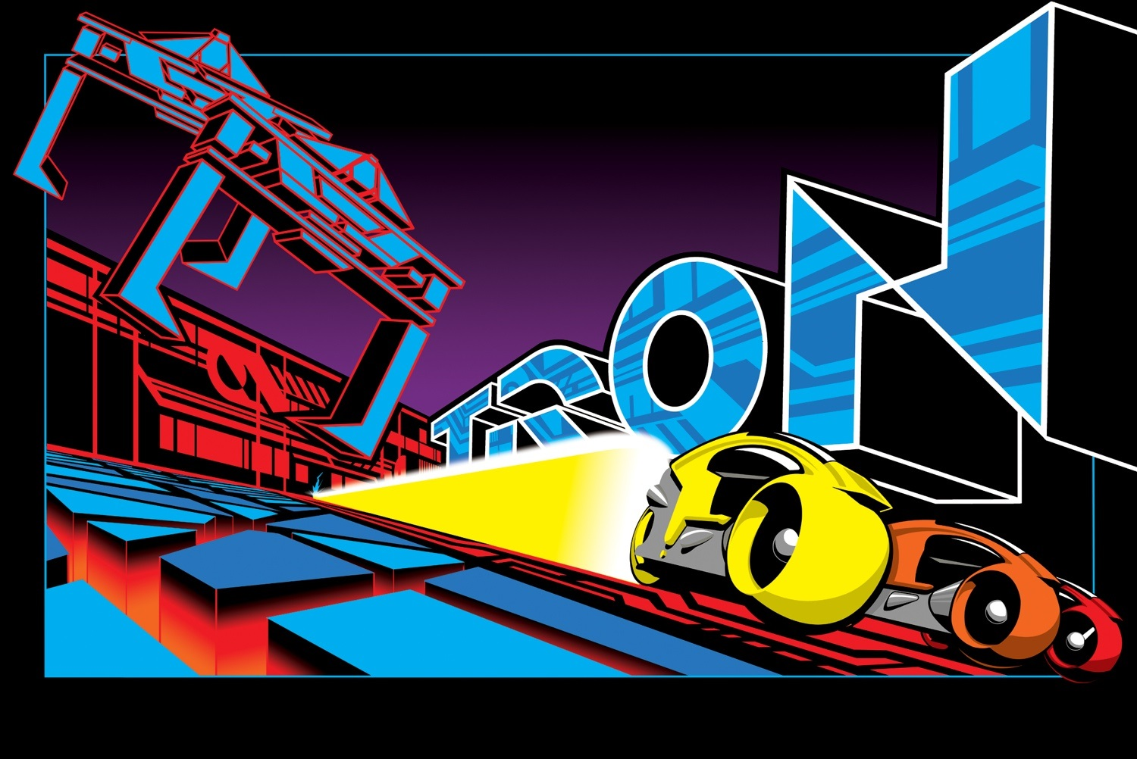

Du och ett antal personer befinner er på motorcyklar i ett kvadratiskt rum som mäter 50x50 längdenheter. Den som lyckas köra utan att krascha den längsta tiden vinner. Era motorcyklar lämnar också spår efter sig som varken du eller någon annan spelare kan köra igenom utan att krascha.

Vem kommer att överleva längst ?

## Hur går det till att spela?

1: Skapa en bot som följer de riktlinjer som finns beskrivna nedan i kapitlet ”Vilket gränssnitt skall en bot ha?” .

2: Ändra din bot till du är nöjd

3: Bygg din kod till en .dll med vad du vill döpa den till

4: Kom till Johan och testa din bot mot en kopia av sig själv för att se att den kan spela

5: Upprepa steg 2-4 om du har tid.

Vi kommer att programmera i max 2 timmar. Kortare om alla känner sig klara. Eftersom detta är första gången vi gör det här så är det svårt att veta hur lång tid det tar samt om vi har gjort det för lätt eller svårt.

## Spelregler

Era motorcyklar beter sig lite annorlunda än vanliga sådana. De är eldrivna, men eftersom banägarna har blivit miljömedvetna finns det bara ström nog till en motorcykel i taget. Därför är spelet turbaserat och du vet att ditt drag kommer att utföras innan någon annan får göra sitt drag.

Banägarna har blivit miljömedvetna på förekommen anledning. Detta är att alla avgaser har gjort att det har lagt sig ganska kraftig smog över banan. Det leder till att ni bara kommer ett se två rutor runt er i alla riktningar (alltså 5x5 med er själva i mitten).

Motorcykeln kan inte stanna, men kan inte heller köra fortfarande än fyra rutor per tur. Så om hastighetsvärdet över/under-stiger dessa extrempunkter kommer den att sättas till det närmsta legala värdet.

En motorcykel är också väldigt bräcklig och går i sönder om man kör in i en vägg eller någon annan motorcykel eller ett spår. Detta är således de sätt man förlorar på.

Automatiska diskvalificeringar:

Ta längre tid än 250ms på sig för ett drag.

Slänga ett exception.

Returnera en ogiltig riktning.

## Vilket gränssnitt skall en bot ha?

Bifogat till detta mail finns också ett C# projekt som innehåller en bot som kan spela spelet, om än väldigt dåligt. Om man väljer att utgå ifrån och sedan bara editera denna fil utan att påverka in och utdata så kommer koden följa kraven.

Din .dll måste ha en publik typ som heter Competitor som kommer vara integrationspunkten för spelet gentemot din Bot.

Competitor måste ha en publik konstruktor som tar följande värden (i ordning)

* En int som motsvarar den X position du startar på
* En int som motsvarar den Y position du startar på
* En char som motsvarar den unika symbol ni har på kartan (Om ni tycker det är intressant)

Antaganden angående indata:

Ni kan anta att banan alltid är 50x50 och således har de 0-baserade extermpunkterna:

* 0x0
* 0x49
* 49x0
* 0x0

Där 0x0 är det översta vänstra hörnet

En publik metod som heter MakeMove och som enda parameter tar en char[][] som motsvarar ditt synfält för närvarande.

I detta synfält så kan det finnas ett antal olika objekt som representeras på olika sätt:

* ’-’ en ledig ruta som går att åka över/stanna på
* X en vägg
* C en position där en spelare har kraschat
* Någon annan bokstav : En spelare
  + Liten bokstav : ett spår en motorcykel har lämnat efter sig
  + Stor bokstav: En motorcykel

Metoden MakeMove skall returnera ett objekt som innehåller två properties.

* En int Speed
  + Möjliga värden är mellan 1 och 4 (Inkluderande)
* En string Direction
  + Legala värden är: (Inte case-sensitive)
    - North
    - East
    - West
    - South

## Vad händer efter?

Skicka din .dll till Johan på [johan.gronberg@soderbergpartners.se](mailto:johan.gronberg@soderbergpartners.se) så att den kan delta i efterföljande spelande.

När tiden är slut (ca 17:00) så bör alla komma bort till liv för lite Pizza och prat om vad ni tyckte och hur det gick. Sen kommer vi att dra tillbaka några av borden och samlas runt TV:n för att kolla när våra bottar spelar mot varandra under olika förhållanden.

Det kommer att spelas:

* Alla mot alla
* Lite mer strukturerad en mot en
* Vad annat som begärs
* På olika banor för att se hur bottarna hanterar olika förutsättningar.

Sedan vill jag gärna ha feedback via mail på hur ni upplevde det. Var det enkelt, svårt, roligt, tråkigt?

Vi skulle gärna vilja ha liknande evenemang igen och vill då gärna kunna förbättra det för att alla skall få en roligare upplevelse mellan varje gång.

Så har du någon idé om ett spel eller någon regel till detta som vore kul är det alltid uppskattat.